新 书 推 荐
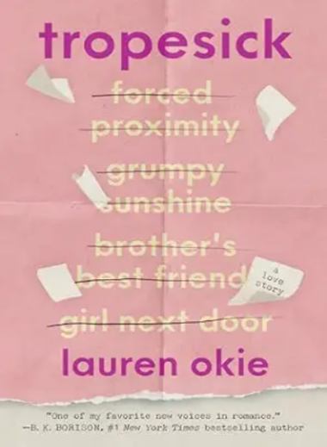
中文书名：《爱意成真》
英文书名：Tropesick
作 者：Lauren Okie
出 版 社：Avon
代理公司：WME/ANA/Jessica
页 数：416页
出版时间：2026年6月
代理地区：中国大陆、台湾
审读资料：电子稿
类 型：爱情小说

内容简介：

在这部细腻绵长的爱情小说中，因共同悲剧相连的童年邻居意外重逢，为隐居作家代笔爱情故事。当他们在汉普顿僻静庄园共度夏日时，逐渐发现数十种经典爱情套路——包括他们正在书写的那些——正神秘地在现实中上演。

凯蒂·卡鲁索是个完全正常的二十五岁女孩。至少过去八年来她一直努力如此。她喜欢亮片水钻，爱在纽约酒吧与帅气男孩调情，同时也是史上最畅销爱情小说家梅雷迪思·布拉德福的代笔。但当泰勒·麦克纳利重新闯入她的生活，那身缀满闪钻的伪装在她厚底运动鞋旁碎落一地。

自凯蒂的兄长——那位MLB明星投手新秀用药过量身亡后，凯蒂与泰勒再无交集。泰勒是哥哥的挚友，凯蒂自然是邻家女孩。如今泰勒成了满臂纹身、常春藤毕业的文学新秀，已戒酒九年……且是凯蒂的夏日写作搭档。

按类型文学惯例，两人很快离开曼哈顿，在梅雷迪思南安普敦的幽居"被迫亲近"地创作爱情故事。随着夏日推移，他们写进小说的套路开始在生活中复现。无论是宿命、天意或魔法使然——他们的爱情故事显然尚未终结。而这次，他们将奋力争取圆满结局。

《爱意成真》是一部献给爱情类型的深情之作。欧琪以狡黠笔触铺陈读者钟爱的经典套路：
暴躁男主/阳光女主
兄长挚友
邻家女孩
被迫亲近
禁忌之恋
雨中拥吻
忏悔英雄
破镜重圆
慢燃情感
唯一床榻

作者简介：

劳伦·欧琪（Lauren Okie）曾于纽约大学研习英美文学。她不沉浸在挖掘旧日创伤，或是在购物清单背面构思亲密场景，而是以文案撰稿为业。这位迈阿密出生的作家，现与丈夫和女儿定居洛杉矶地区。

媒体评价：

“一旦读过劳伦·欧琪的处女作《爱意成真》，你定会忍不住化用那个著名梗：‘绝了。再来四十本这样的！’欧琪以一段令人耿耿于怀的错失情缘，铺陈出一场酣畅淋漓的破镜重圆——那种你劝自己忘掉却从未真正放下的牵绊……《爱意成真》是完美的‘对的人，错的时间’之选，字里行间闪耀着爱情文学新星令人过目不忘的机锋妙语。我们爱这位一团糟的女主角，也爱那位为倾慕一人而付出——简直该拿六位数年薪——的男主角。”
——《心动》杂志

“随着妮可人生的彻底转变，故事充满张力与悬念。恰如现实，寻得圆满结局从非易事——欧琪这部引人入胜的处女作为妮可的故事注入了悬疑与欢欣。”
——《书单》杂志

“《爱意成真》是那种让你猝然驻足的故事——眩目而澄明，满是真实又鲜活的人物，在最令人心碎的情境中摸索所求与应得。我贪婪吸吮欧琪笔下的每一寸华彩。荒诞性感，心理丰盈，欢欣满载希望——妮可与洛根这段印证生命力的爱情故事，将在你心中永久栖居，而你亦将因此焕然一新。”
——凯蒂·内蒙，《字里行间的你》作者

感谢您的阅读！
请将反馈信息发至：版权负责人
Email：Rights@nurnberg.com.cn
安德鲁·纳伯格联合国际有限公司北京代表处
北京市海淀区中关村大街甲59号中国人民大学文化大厦1705室, 邮编：100872
电话：010-82504106, 传真：010-82504200
公司网址：http://www.nurnberg.com.cn
书目下载：http://www.nurnberg.com.cn/booklist_zh/list.aspx
书讯浏览：http://www.nurnberg.com.cn/book/book.aspx
视频推荐：http://www.nurnberg.com.cn/video/video.aspx
豆瓣小站：http://site.douban.com/110577/
新浪微博：安德鲁纳伯格公司的微博_微博 (weibo.com)
微信订阅号：ANABJ2002


